ASSUNTO :. INDICO PARA QUE O DEPARTAMENTO COMPETENTE, QUE SEJA REALIZADO MANUTENÇÃO E LIMPEZA NO MEIO FIO DA RUA PROFESSORA HELENA ROMANELO CAMPOS, NO JARDIM PATRÍCIA.

DESPACHO:.

SALA DAS SESSÕES ____/____/_____

PRESIDENTE DA MESA

INDICAÇÃO Nº , DE 2018

SENHOR PRESIDENTE,
SENHORES VEREADORES,

INDICO ao Exmo Senhor Prefeito Municipal para que o departamento competente, que seja realizado manutenção e limpeza no meio fio da Rua Professora Helena Romanelo Campos, no Jardim Patrícia.
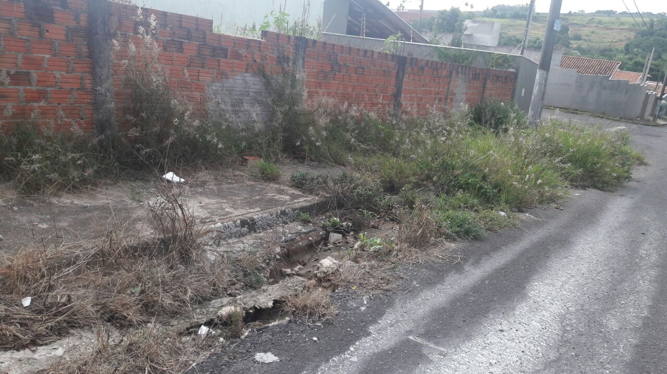

SALA DAS SESSÕES “VEREADOR SANTO RÓTOLLI”, aos 28 de fevereiro de 2018.

VEREADOR LUIS ROBERTO TAVARES

